CLLD - beszerzésekhez kapcsolódó workshop
2020.02.26.
Helyszín: Vörösmarty Mihály Művelődési Központ

Az aktuális szabályzókat javasolt MINDEN esetben a szechenyi2020 honlapról megnézni.
Itt található a link:

https://www.palyazat.gov.hu/node/54861

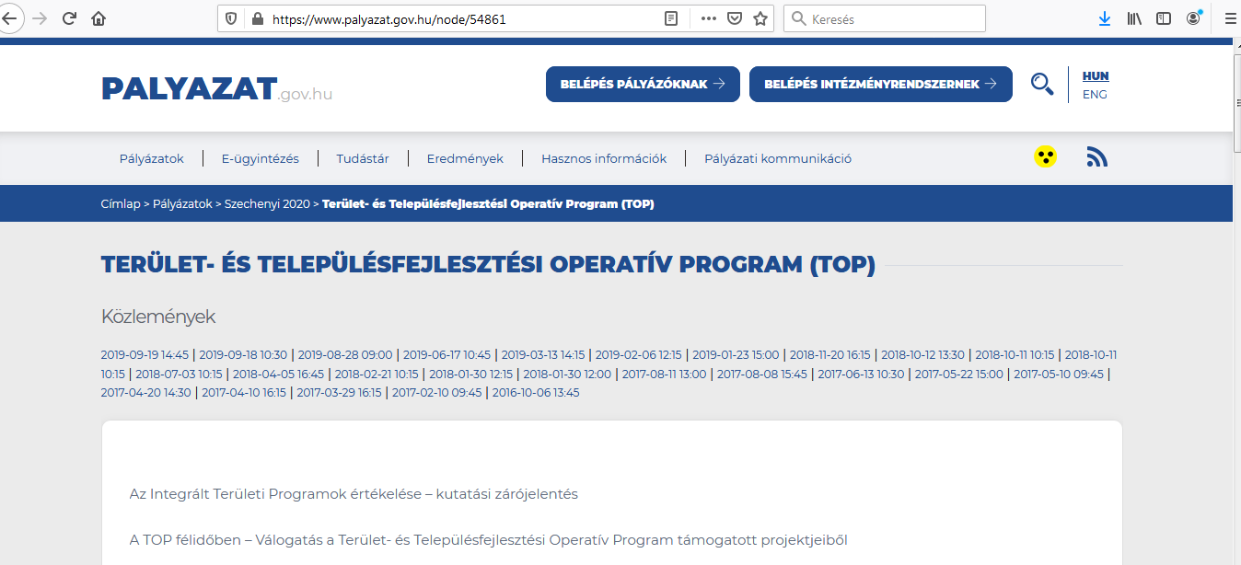
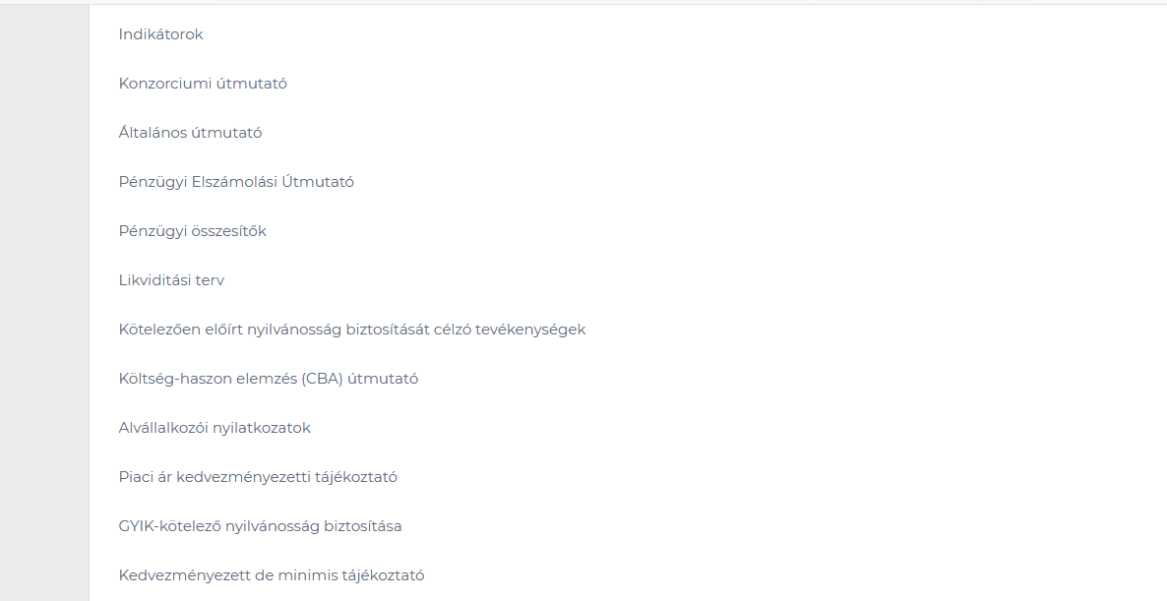

A piaci ár alátámasztásának speciális esetei, kivételek
a) Azon szerződések esetén, amelyek elszámolható összköltsége nem haladja meg a 100 000 forintot, a kedvezményezett részéről nem szükséges a piaci ár alátámasztása.

Az EMVA és az ETHA finanszírozású projektek kivételével a hárommillió forintnál nagyobb elszámolható összköltségű projektek azon szerződései esetén, amelyek elszámolható összköltsége nem haladja meg a 300 000 forintot, a szokásos piaci árat a Kedvezményezetteknek árajánlattal nem kell igazolnia.

Nem kell alátámasztani a piaci árnak való megfelelést, ha az adott költség elszámolása egyszerűsített költségelszámolás (átalányalapú egységköltség, egyösszegű átalány, százalékban meghatározott átalányalapú finanszírozás) keretében történt. Felhívás 5.5 pontja 31.oldal.
CLLD esetében ezek:A kötelező nyilvánosság biztosításának költsége és az anyagköltség!

Ajánlatkérés estén az alábbi lépéseket szükséges írásban dokumentálni:
- Alkalmassági vizsgálat - legalább 3 gazdasági szereplő részére minta (e-cegjegyzek.hu; EV esetén NAV lekérdezés https://www.nyilvantarto.hu/evny-lekerdezo/)
- Feljegyzés ajánlattevők meghívásáról -minta
- Ajánlatkérés - kiküldése / átadása dokumentálni kötelező -minta
- Ajánlatok beérkezése - emailen vagy személyes átadása dokumentálni kötelező
- Ajánlatok összegzése - minta
- összegzés megküldése ajánlatadóknak kiküldése/átadása dokumentálni kötelező
- Szerződéskötés vagy mindkét fél által aláírt!!! megrendelő

